中国人什么时候去清迈可以不用办护照？

原创 罗马主义 [灼识新维度](javascript:void(0);)

**灼识新维度**

微信号 gh_4c12eeda5979

功能介绍 不一样的视角，不一样维度，带来全新观点，全新认知升级

2020-07-25[原文](https://mp.weixin.qq.com/s/On0XEiDIblm8iW1PF29COQ)

收录于话题

#归因论

16个

 戳蓝字**“灼识新维度”**关注我们哦！

**归  因  论**

（十三）



作者：罗马主义

2013年，香港科技大学华南研究中心，发表了一个由马存兆先生编撰的《大理凤仪古碑文集》，里面记载了一个有趣的碑文，有一个叫做康旻的陕西人，在公元1341年到1346年之间，也就是我国元朝的时候，每年冬天都要去清迈，夏天则回到大理，过着悠哉游哉的生活，比今天的小清新们整整早了快700年，就来往于这个文艺女青年最喜欢去打卡的地方，这有没有让你感到一点点震惊？

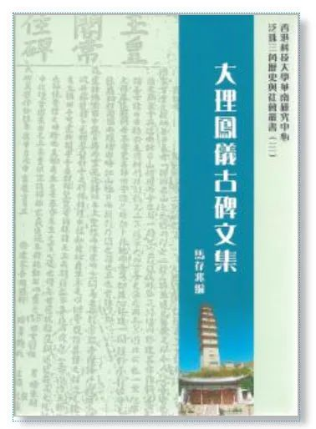

事实上，元代让我们震惊的地方多了去了，泰国北方唯一一次臣服于中国，就是在元代的时候，康旻就是元朝政府驻泰国办事处的一名公务员，由于泰国的冬天很舒服，夏天太难熬，所以元朝政府的驻泰国办事处，每年只在冬天办公，夏天就撤回云南，那么元朝是怎么把泰国也给搞定了的呢？

说起来这又和段正淳有关，蒙古军攻克大理以后，忽然发现段王爷居然不是这个世界上最花的花花公子，比他牛逼的人多了去了，在泰国北部的清迈，住着一个芒来王，居然泡了800个马子，而且每个马子都管理着一个山寨，让忽必烈都自叹不如，这就是大名鼎鼎的800媳妇国，看来泰国从古到今，都是男人的天堂。

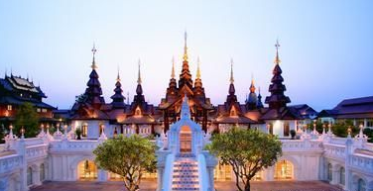

既然是男人的天堂，那么蒙古人自然也很想去，于是元朝就派出了一支大军，准备去考察一下泰北的人妖秀，不过根据《新元史.外国.八百媳妇》以及泰北《清迈纪年》里的记载，这支蒙古大军显然遇到了一个歪导游，把他们拉到了一个假景点，元军跑到了一个叫做车里的地方，以为那里就是800媳妇国，也就是今天我们所说的兰纳王国。

看来当年的泰国旅游市场确实很乱，远没有现在的秩序好，所以蒙古军被人忽悠了，第1次远征的时候，并没有到达真正的800媳妇国，走到了一个山寨双龙寺，逛了几个人工景点，然后就被带着到处购物，假珍珠假宝石买了一大堆，然后就被黑导游送上了飞机，着着实实当了一盘冤大头。

那把后来泰国北部又怎么变成了中国的属国，搞起了一国两制呢？

说了也很简单，元朝的人太爱旅游了，蒙古人不断的派出军队，去越南缅甸“考察访问”，频繁的进行“商务交流”，于是就把泰国人给刺激了，再加上泰国人又爆发了内斗，搞起了“红衫军”和“黄衫军”，所以大家都急着要抱大腿，因此泰国人的膝盖一软，就给蒙古人跪了，1331年蒙古在泰国北部的清迈设置了中联办，从此800媳妇国正式变成了中国的一部分。

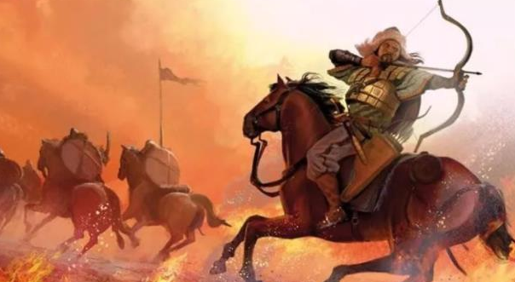

不过元朝的人去清迈到底算不算国内游，这并不是我们关心的重点，我们要讲的是另外一个故事，就是这个牛逼轰轰的大元王朝，怎么就没有进入资本主义社会？

但是在讨论这个事情之前，我们还得先讨论另一个问题，那就是马可波罗到底是不是一个妄人，他到底来过中国没有？他的资料到底能不能作为证据？

我先给你看一段《经世大典序录·征伐·缅》的记载，如果你觉着古文读起来太拗口，可以跳过这段，直接看我下面用白话文给你讲的梗概，我先发古文的部分：

“十四年三月，缅人以阿禾内附，怨之，攻其地，欲立砦腾越、永昌之间。时大理路蒙古千户忽都、大理路总管信苴日、把总千户脱罗脱孩奉命伐永昌之西腾越、蒲、骠、阿昌、金齿之未降部，旌驻南甸。阿禾告急，忽都等昼夜行，与缅军遇一河边，其众约四五万、象八百、马万匹，我军仅七百人。缅人前乘马，次象，次步卒。象被甲，背负战楼，两旁挟大竹筒，置短枪数十于其中，乘象者取以击刺。忽都下令：‘贼众我寡，当先冲河北军。’亲率二百八十一骑为一队，信苴日以二百三十三骑傍河为一队，脱罗脱孩以一百八十七人依山为一队。交战良久，贼败走。信苴日追之三里，抵寨门，旋泞而退。忽南面贼兵万余绕出我军后，信苴日驰报忽都，复列为三阵，进至河岸击之，又败走，追破其十七砦，逐北至窄山口，转战三十余里，贼及象马自相蹂死者盈三巨沟。日暮，忽都中伤，遂收兵。明日，追之，至干额，不及而还。捕虏甚众，军中以一帽或一两靴、一毡衣易一生口。其脱者又为阿禾、阿昌邀杀，归者无几。而官军负伤者虽侈，惟一蒙古军获一象，不得其性，披击而毙，余无死者。”

这是发生在公元1277年，元朝军队和缅甸人之间的一场战斗，讲的是700多名元军蒙古骑兵，把4万多缅甸人打得屁滚尿流的故事，尽管缅甸人拥有800头战象，上万匹战马，但依然完全不是对手，被抓到的俘虏，多到只用一个帽子或者一两双鞋子，就能换一个去做奴隶的地步。

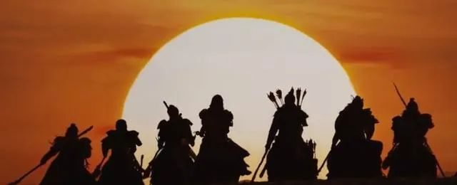

而在这场一边倒的战役里，蒙古人虽然受伤的很多，但是除了一个人好奇心太强，居然想把大象当宠物，结果被活活踩死以外，全场战役竟然没战死一个人，完全到了逆天的境界。

不过这种事，放在元代也不是多大一件事，大体上就好像当代的中国和越南之间，曾经爆发过的赤瓜礁海战，这种事的影响差不多，估计今天的很多中国人，也只是模模糊糊的有个印象，具体的情况早就不记得了。

那我们为什么要举这个例子呢？因为马可波罗的游记也记载了这件事，不过内容和年代都有点出入，在他的书中是这样写的：

“公元 1272 年时，大汗遣军戍守此永昌及哈剌章等国，防备恶人之害。时尚未遣皇子出镇其地。所以当时缅（Mien）及班加剌（Bangala）之国王据有土地、财货、人民甚众；其势甚强，尚未臣属大汗。……此缅及班加剌之国王，闻大汗军至永昌，自云：彼为国主，势力较强，将尽歼大汗军，俾其不在遣军至此。”

“鞑靼军统将名纳速剌丁（Nacireddin），闻知此国王确以其众至，而已所将中仅一万二千骑，初颇迟疑。于是鞑靼军一万二千骑，乘良骑，相率进至永昌平原而迎敌，在其地列阵以待。”

“……鞑靼见之大恚怒，不知所为，盖其明见…鞑靼善射，无人能及，前进之象，未久死伤过半。敌军士卒射不如鞑靼之精，亦伤亡甚众。时矢如雨下，象负伤者奔逃，践踏声大，俨若世界土地全陷，诸象逃散入林中，楼甲等一切战具尽毁。…两军呼喊之声甚巨，脱有雷声而莫能闻。双方战斗奇烈，终由鞑靼获胜。”

马可波罗的游记基本上就是这个风格，元朝发生的事他都知道，但是细节和年代往往都有出入，所以很多历史学者觉得马可波罗的游记不可靠，有些人甚至说他是个妄人，但是这个结论正确吗？

我想请大家做一个实验，请你在不要百度，不查资料也不问人的情况下，准确的说出，赤瓜礁海战是怎么爆发的？抵制韩货是哪一年发生的？抗日砸车又是什么原因？到底有多少个城市爆发了游行？

我做过几次测试，发现没有一个人能完全讲对，大部分人都知道事情的经过，但是细节全都记不清，不是说错年代，就是说错起因，有时候甚至会张冠李戴，比如之前提到的那场赤瓜礁海战，很多人就会把它和中越之间发生的另一次海战混为一谈，即便是平常很关心政治的人，猛然之间也说不清楚，中方究竟有几艘军舰参战，越南方面究竟有几艘军舰参战，双方到底死伤了多少人？

所以我最近越读马可波罗的游记，越觉得他来过中国，因为大事上他全都没有说错，但是细节上又都有瑕疵，这恰恰就是一个被关在热那亚监狱里的威尼斯人，独自讲述往事时，最符合逻辑的状态。

至于他书中提到的很多荒诞无忌的故事，以及一大堆怪力乱神，我觉得也很正常，因为即使你是一个中国人，如果要让你回忆这改革开放的四十年，大部分事情你也没有亲身经历过，也是道听途说的，所以很多奇闻异事反而让你印象深刻。

因此你给别人吹牛的时候，声称自己亲眼看见了海灯法师，只用二个指头就能支撑全身的重量玩倒立，大兴安岭的火灾是严新发功扑灭的，有一个叫做庞青年的人发明了用水驱动的汽车，这也是很正常的。

所以尽管说错了年代，说错了战役规模，但是中缅之间爆发的这样一场小仗他都知道，你要说马可波罗没来过中国，我倒觉得反而不可思议了。

那么我们为什么要提这件事呢？因为如果马可波罗的记载可信的话，那就进一步的证明了，元朝真的离资本主义只差一步之遥，这本鼓舞了几代欧洲人的“中国梦”，它讲的就是一个关于天堂的故事，远比今天的“美国梦”更让人热血澎湃，然后就是一切问题的关键，天堂是怎么坠毁的？！

在前面的两篇文章里，我们已经引经据典的讲了，元朝有着中国历史上最繁荣的海外贸易，元朝政府靠着这笔额外的收入，连续两次征伐了日本，三征缅甸，暴殴越南无数次，甚至教训了一下万里迢迢之外的印度尼西亚，顺路还收服了泰国，如此庞大的军费开支，不仅仅没有拖垮国内的经济，反而让国内的各行各业，欣欣向荣，这就是马可波罗离开中国之前看到的情况。

但是马可波罗走后没有多久，元朝的经济就出问题了，第一个大问题是，随着海外贸易越做越红火，但是元朝政府的收入却越来越低，忽必烈在位的时候，元朝政府对奢侈品仅征收10%的关税，对一般物品只征收5%的关税，就足以让元朝的国库盘满缽满，但是忽必烈走后不久，元朝政府就提高了一倍的税收，但是收入却在直线下跌，这是怎么一回事呢？

要搞清楚这个问题，我们就必须先搞清楚，一个社会里到底是哪些人在交税？我们一般会以为富豪阶层是国家税收的主力，但是事实却恰好相反，不论在哪个社会，富豪阶层都是相对交税最少的。

为什么特朗普宁肯把官司打到最高法院，也绝不把自己的税收报告公开？巴菲特为什么惭愧的说，自己还没有自己的秘书相对交的税多？因为不论在任何社会里，富有阶层总能掌握更多的资源，所以他们总能让自己交的税收最少。

在美国最富有的阶层，基本上是不交税的，因为他们总能找得到政策的漏洞，这就是所谓的建立慈善基金会，所以比尔盖茨裸捐了他所有的资产，扎克伯格也紧随其后，我们以前都以为这两个人无比的高尚，为他们的无私壮举激动的热泪盈眶，但是现在我们都已经知道，他们仅仅只是为了逃税，美国社会税收的真正主力，其实是不那么富裕的中产阶级。

在元代也是如此，在元朝建立的前期，元代的海运业有大量的中小船东，他们靠替元朝政府南粮北运以及海外贸易挣钱，但是由于他们的资本较小，抵抗风险的能力较弱，所以一旦遇到天灾，立刻就会破产。

比如《大元海运记》里记载，至大四年，承接南粮北运的中小船户，途中遭风，发生了海损，不仅仅无法挣到每石11两5钱的运费，反而要赔偿所运的官粮，最后只好出卖五十六只，共二万六千二百三十料的船以赔偿官债。

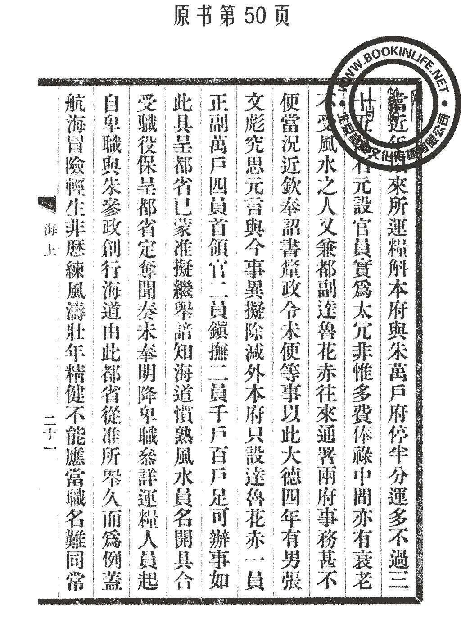

不仅仅抵抗风险的能力较低，而且资本较小的船户，打通政府关系的能力也较低，所以他们在经营过程中，要比大商人付出更高的经营成本，收益却比大商人少的多，当然，这一点在今天任何国家都是如此。

根据虞集的《道园学古录》卷６《送祠天妃两使者序》里的记载，富家大舟受粟多得佣直甚厚，半实以私货取利；中产之家辄贿吏求免，下层船户则授粟必在险远，又不得善粟，其舟出辄败。

不仅仅在国内的贸易中，他们处于下风，即使在海外的贸易里，他们也无法和大商人相提并论，根据《粤海关志》卷四里的记载，元朝的海商成分相当复杂，不仅仅有普通的商人，也有王公大臣，宗教势力，甚至皇后也掺和在其中，这些人手眼通天，都是可以不交税的，所以他们在竞争中处于绝对的优势。

而元朝搞的又是自由市场经济，所以经过一段时间的优胜劣汰以后，元朝的国内外贸易，逐渐集中到一小撮巨富豪强手里，比如《元史》《阿合马转》里记载，权臣阿合马张惠“狭宰相权，为商贾，以网罗天下大利”。《农田余话》里记载，南宋末年率领五百艘巨舰投降元朝的大海商朱清和张瑄，到了元朝中期，已经“富过封君，珠宝番货，以巨万记。”

资本一定会形成垄断，这一点在古今中外都是如此，这就像你今天去美国自驾的话，你一路上看到的加油站，住的宾馆，吃饭的地方，几乎全都是连锁的，这种状况的出现，不仅仅是在美国，今天的中国也在向这个方向发展，其实这是历史的必然规律。

资本只要大到一定的程度，它必然就能干涉政治，所以这些大富豪基本上是不交税的，因此随着元朝的海外规模越做越大，交税的人却越来越少，国库的收入就开始了直线下降，于是政府就提高了税收，结果进一步造成了中小商人的破产，资本更加集中到大财阀手中，政府更是捉襟见肘。

有人也许会想，这是不是因为元朝政府的腐败造成的？当然有这个原因，但是即使元朝政府不腐败，大商人也不会轻易的把钱交给政府，从古至今都是如此。

你知道特朗普为什么天天骂苹果公司吗？因为他们把利润全都放在爱尔兰，不汇回美国，因此就可以不交税，大公司有的是能人，有的是办法来逃避税收。

既然富人们都不交税，那国家只好在穷人身上榨油，国家在海外贸易上损失的关税，就只好到其他行业里去找补，接下来就会产生一大堆新的问题。

这就要提到元朝的第二个大问题，前所未有的土地兼并规模。

商人有钱了会干什么？当然是买土地了，以前的王朝也有土地兼并问题，但是通常都很缓慢，一来地主们没有多少钱，靠种地发财是很难的，二来他们想买农民的土地也很难，除非是发生了天灾人祸，否则农民是不会轻易出让土地。

但是元代不一样，元代是个商业社会，所以有钱的人特别多，也就是元朝的人不缺钱，其次元代和其他的朝代不一样，元代的农民大量种植经济作物，分工非常的细，这导致他们特别容易受到市场波动的影响，以至于千里之外的一个蝴蝶扇了扇翅膀，大元的经济就会发生重感冒。

元代到了中期以后，世界局势发生了重大变化，蒙古人建立的伊利汗国分裂，奥斯曼土耳其崛起，欧洲爆发了黑死病，这造成中欧贸易商路经常被阻断，欧洲的需求量急剧下跌，反过来也造成了中国的对外出口一落千丈，元代竟然出现了生产过剩。

于是大元的国内就出问题了，手工业者开始纷纷失业，种植经济作物的农民自然也就跟着破产，土地迅速被拥有大资本的商人收购，而这又导致另一个问题，给国家提供税收的工商业户和自耕农越来越少，但是国家的开支又不能少，这导致政府被迫不断的提高税收，进而又导致大量的工商业户和农民破产，接着又引起了新一轮的土地兼并，导致政府的税收更加困难，被迫又再次提高税收，然后就进入了恶性循环。

而且屋漏偏逢连阴雨，元代到中期以后天灾不断，造成粮食减产，而元代又是一个高度分工的社会，专职从事工商业的人特别多，因此吃商品粮的人也是历朝历代中最多的，但元代又恰恰是种经济作物比例最高，种商品粮比例最小的时代，所以元代从中期以后就开始不断的爆发大饥荒，朱元璋的父母都是被饿死的，就是因为这个原因造成的。

在这几种因素的作用下，元代到了中期以后，就出现了大量的流民，根据《元史》里的记载，由于“江南富户，侵占民田，以致贫者流离转徒”，至大元年，仅仅江浙一地就有流民130余万户，到了元顺帝至正四年，黄河沿岸饥民多达500余万人，所以没有过多久，红巾军就起义了。

因此贸易一定会带来好处吗？这得看你问谁。

如果你问今天的中国人，大家都一定会举双手赞成，如果你问问跨国资本家，他们也会觉得这是世界的发展方向，但是如果你问问特朗普，他可就不这么认为了，在他看来，全球化对于美国来说，就是一场灾难，而对于他的那些粉丝，曾经的美国的中产阶级白人来说，最近的这20多年，更是一场无比痛苦的回忆。

他们本来可能是一家炼钢厂的管理人员，也可能是一家汽车厂的工程师，拿着丰厚的薪金，有工会保障着他们的权益。

但是全球化导致这些工厂，要么搬到了中国，要么移去了墨西哥，这让他们也失去了原来的工作，现在被迫去商场里当个售货员，或者去宾馆当个保安，从一个人人羡慕的白领，突然沦落成一个要和墨西哥非法移民去竞争工作的社会底层，你说他们会是什么样的感受？

所以作为他们的代言人，特朗普要做的就是退群！退群！再退群！不和大家玩了，因为全球化只给美国的大资本家和华尔街们带来了好处，但是对美国的草根阶层来说，就是一杯难以下咽的毒药。

因此如果我们把视野拉回到元末，站在朱元璋的视角上看一看，如果没有大规模的海外贸易，就不会有大量的商业资本参与到国家政治中，造成官僚体系的腐败，引起大规模的土地兼并，造成国家税收体系的崩溃，也就不会引发大量的流民，更不会有大量的人脱产从事手工业，也不会有大量的农民去种经济作物，这样也就不至于稍有一个旱涝水灾，就引发大面积的饥荒，饿死朱元璋的父母，导致他去造反，直接把这个国家玩完。

所以面对这么多刻骨铭心的教训，当朱元璋做了皇帝以后，他该怎么做？

历史其实是很复杂的，它没有一条必然之路，中国的资本主义为什么在元代走不下去？因为它遇到的问题都是无解的，这就像今天的美国一样，如果它既想搞全球化，又想让老百姓过得好，人人都拿高工资，其实这也是做不到的，不仅仅做不到，而且最后还会冲击到它的根本制度。

如果要想让老百姓人人都拿高工资，那企业一定没有竞争力，在全球化的背景下，企业肯定要外流，企业要外流，老百姓肯定就不干，因此就会投票选出川普，去反对全球化。

但是如果反对全球化，给老百姓人人都发高工资，那企业肯定就没法占领世界市场，就会在竞争中居于劣势，那跨国资本家肯定就不干，所以他们天天搞川普，因此摆在美国面前的问题是，谁的利益才是最大的利益？！

因此如果不能解决这个问题，美国将在很长一段时间里，都会陷于严重的政治内斗，其实这和中国无关，即使没有中国，只要世界上还有其他比美国穷的国家，这个问题都无法解决。

在人类的历史上，这种决定谁的利益才是真正的利益的问题，通常只能够通过革命和战争来解决，我们会在以后的文章里讲到这一点。

当然，这种矛盾对于美国来说，也才是刚刚开始，这就像元朝中期一样，元朝的官员也意识到了，大商人的利益和国家利益是不一致的，大规模的海外贸易让他们挣了钱，可是却给政府甩了一个烂摊子，没法解决。

第一个想动大商人奶酪的是元朝名臣卢世荣，他第一次提出了海禁政策，不过元朝的海禁政策不是不和外国人做生意，而是把经营权收归国有，因为宋代就是这么做的，宋代的海外贸易规模虽然不如元代，但是没有产生元代的那么多问题，为什么会这样呢？

因为宋代的海外贸易是以国营为主的，也就是政府以指定价格收购外国商人70%的货物，剩下的30%由外国商人自己销售，所以宋代的进出口规模虽然远远小于元代，但是国家收入却远远大于元朝政府。

卢世荣想通过仿照宋朝的做法，增加国库收入，减少老百信的负担，确保江山社稷的稳定，可惜的是，他做的是断人财路的事情，那别人自然会和他拼命，所以他的政策一提出，立刻引起了朝野震动，上至皇太子，下至权臣显贵，人人皆欲诛之而后快，在百官群情激奋的口水中，卢世荣很快就身败名裂，当年就命赴黄泉。

元朝后来又搞了几次海禁，结果都大同小异，因为既得利益集团的能量太大了，每次都是雷声大雨点小，所以元代虽然通过海外贸易“宝货赢亿万数”，但不仅仅没有带来社会的进步，反而敲响了国家的丧钟。

所以在我们后人的万般叹息之中，朱元璋决定把中国重新带回小农经济，坚决遏制商业发展，防止重蹈元朝的覆辙，然后大明比元朝多活了100多年，当它灭亡的时候，中国人哭的泪流满面，越南人和朝鲜人也呼天抢地，他们心目中的圣殿倒塌了。

因此不管我们怎么想，朱元璋才是真正的人生赢家。

那么为什么在中国没玩动的资本主义，又能够在欧洲成功了呢？其实我们平常听到的很多说法，并不是真相，那么真相到底是什么呢？

**欲知后事如何，请听下回分解，如果觉得本文可读，请分享到朋友圈，谢谢大家。**

以防失联，请大家关注备用号

谢谢大家长期以来的支持。



灼识熔接机



以防失联，请长按此二维码识别关注。

备用号





归因论

[归因论一：一次马种的改良，是如何导致东亚两大强国覆灭的？](http://mp.weixin.qq.com/s?__biz=MzU0Mjc2OTkzNQ==&mid=2247485707&idx=1&sn=503492f1f6aa68961407e3af6bc86934&chksm=fb14df6bcc63567d7b268e4c50dd09bfa762b0f4dea02d5bf844573f661dbf90cd7504b3b223&scene=21#wechat_redirect)

[归因论二：中世纪治理水平最高的宋朝，为什么连一匹马都养不好？](http://mp.weixin.qq.com/s?__biz=MzU0Mjc2OTkzNQ==&mid=2247485717&idx=1&sn=bd5fd37ce12b217542b01e63fa5134d8&chksm=fb14df75cc635663eb3787527beb4504b99016a251f392fc16a6b898bfa6f94b42930daaffb7&scene=21#wechat_redirect)

[归因论三：金庸笔下的郭靖，历史上真有其人吗？](http://mp.weixin.qq.com/s?__biz=MzU0Mjc2OTkzNQ==&mid=2247485739&idx=1&sn=a735310a1b5f65f87f2baea42d22f181&chksm=fb14df4bcc63565db720febd638d7c49bd1ddbe9ba7b1b478bf1fce515c675b526437179e344&scene=21#wechat_redirect)

[归因论四：一度天下无敌的阿拉伯人，最后是怎么变成战五渣的？](http://mp.weixin.qq.com/s?__biz=MzU0Mjc2OTkzNQ==&mid=2247485756&idx=1&sn=8c69fb56d983414d1467fee4795991f8&chksm=fb14df5ccc63564a4f371ffa8920695dc3cca4b6c6b571a23ce90ddbd618054dd7606134f555&scene=21#wechat_redirect)

[归因论五：为什么拥有最接近现代社会制度的罗马人，也发展不出一支像样的骑兵来？](http://mp.weixin.qq.com/s?__biz=MzU0Mjc2OTkzNQ==&mid=2247485795&idx=1&sn=ef99a34afef77ec751d8b4e8908d938f&chksm=fb14df03cc6356158dc8d0499b468a36baa3572ef2154583bd3127d9bdc187742c8dc6e70a9a&scene=21#wechat_redirect)

[归因论六：宋朝人办不到的事，欧洲人是怎么办到的？](http://mp.weixin.qq.com/s?__biz=MzU0Mjc2OTkzNQ==&mid=2247485833&idx=1&sn=8b893233cd4e3de77acbfe52aca51768&chksm=fb14dfe9cc6356ffab8a71a84d1ce2bfce1ab11978f92195ec98be0ad8db5b3acdae4197fce0&scene=21#wechat_redirect)

[归因论七：古代世界最好的战马，是出自哪个国家的呢？](http://mp.weixin.qq.com/s?__biz=MzU0Mjc2OTkzNQ==&mid=2247485856&idx=1&sn=81b3e60d43dc2f1164eeb3db0dc69344&chksm=fb14dfc0cc6356d6083495e2e91c5a10cc2fc589100ba5f46b2c8d628d539ea794c12e0ed65d&scene=21#wechat_redirect)

[归因论八：蒙古军队最拿手的，到底是什么武功？](http://mp.weixin.qq.com/s?__biz=MzU0Mjc2OTkzNQ==&mid=2247485890&idx=1&sn=43b275202cd0f7e55974cafc96ec32f1&chksm=fb14dfa2cc6356b460952706f5237488ac8b442e1943d102c80f5bb463259cae6c6e0cf479be&scene=21#wechat_redirect)

[归因论九：埃及人和蒙古人之间的战争，为什么会改变世界的进程？](http://mp.weixin.qq.com/s?__biz=MzU0Mjc2OTkzNQ==&mid=2247485923&idx=1&sn=b84fdb47080b16c7ee027a5b05eb13c5&chksm=fb14df83cc635695cc1e9829c7591d92995c667bec66d8b650d6e5e1da04a664391bf665484b&scene=21#wechat_redirect)

[归因论十：为什么一个文明能否崛起的关键原因，取决于它的战争能力？](http://mp.weixin.qq.com/s?__biz=MzU0Mjc2OTkzNQ==&mid=2247485968&idx=1&sn=2a6865b91fed384fdb0f570129070dba&chksm=fb14dc70cc63556678f98463eecec20ce75d861b9a3dc3fbddb87063060afab7d95105674061&scene=21#wechat_redirect)

[归因论十一：阿拉伯人真的曾经在中国南方建立过割据政权吗？](http://mp.weixin.qq.com/s?__biz=MzU0Mjc2OTkzNQ==&mid=2247486217&idx=1&sn=f0e833d9d9222f5afc874b2f07941260&chksm=fb14dd69cc63547fe25c0adf0f2c57190e09997a90265694d40d6a61bde2282e32f5da2107f9&scene=21#wechat_redirect)

[归因论十二：中国人为什么放弃了占领印度尼西亚？](http://mp.weixin.qq.com/s?__biz=MzU0Mjc2OTkzNQ==&mid=2247486238&idx=1&sn=fff0ffceee5e7c679dcd74e8c2cea705&chksm=fb14dd7ecc635468c9be0f0faeea13f1ff387cdf0af8bee298fb16584b7491a85a65dc85b86e&scene=21#wechat_redirect)

* [**热文：一个永远无法知道的真相**](http://mp.weixin.qq.com/s?__biz=MzU0Mjc2OTkzNQ==&mid=2247486171&idx=1&sn=e56b47cc18478f98153da3bd74236b00&chksm=fb14dcbbcc6355adbe24bb5e85238a2f72099ecc849b1acdc51dfd2f8da43fbd9fc0681cc459&scene=21#wechat_redirect)

**时政评论**

* 1[、为什么说《新疆的若干历史问题》白皮书的发表，证明了《晚清沧海事》下卷的历史判断是正确的？](http://mp.weixin.qq.com/s?__biz=MzU0Mjc2OTkzNQ==&mid=2247485214&idx=1&sn=4e2d58896010c0ab57b9bf431b70a0c4&chksm=fb14d17ecc635868803a3b7a5dd899ccc2368119094bb6c7bb709383c3b37318122dbf5d9856&scene=21#wechat_redirect)
* [2、到底谁在忽悠我们？？](http://mp.weixin.qq.com/s?__biz=MzU0Mjc2OTkzNQ==&mid=2247485314&idx=1&sn=d6d24169d1331e341cba702f147380f6&chksm=fb14d1e2cc6358f48b9fc11812adcdf38f72532dfb925f6bddb71b13a7ffea882b6c71b864fe&scene=21#wechat_redirect)
* [3、我们到底需不需要一个伟大的祖国？](http://mp.weixin.qq.com/s?__biz=MzU0Mjc2OTkzNQ==&mid=2247485358&idx=1&sn=fda07ee0134ffc76228c9c7643792634&chksm=fb14d1cecc6358d811560baab9f7fcfccfcc464b5509cd634da4df7030e95e4216c53986bc1f&scene=21#wechat_redirect)
* [4、英国BBC镜头之下的美国，到底有多出乎我们的意料？](http://mp.weixin.qq.com/s?__biz=MzU0Mjc2OTkzNQ==&mid=2247485464&idx=1&sn=50372e5f63f41332a2a1fb1d8349325c&chksm=fb14de78cc63576e944b33d9fbd248a1c7b4f19a4ac1f1ee64a5e280df32abedce183e52cf90&scene=21#wechat_redirect)
* [5、美国政府在有意隐瞒新冠病毒疫情吗？](http://mp.weixin.qq.com/s?__biz=MzU0Mjc2OTkzNQ==&mid=2247485601&idx=1&sn=86c1a6c717bb46c37dcc65cbf09b4fd7&chksm=fb14dec1cc6357d70dc72cc01b9ce2f147e401e78f5e56115d84fc3fcfa217a0eabc2f3d57d6&scene=21#wechat_redirect)
* [6、我们到底该不该曝光美国的阴暗面？](http://mp.weixin.qq.com/s?__biz=MzU0Mjc2OTkzNQ==&mid=2247485634&idx=1&sn=8cdeaf1d25589abb704b8d2afe1e56e9&chksm=fb14dea2cc6357b4659e0b3a54773213c02ab42ff7c48b2dd4533b901251fb2a1a7022eae0f4&scene=21#wechat_redirect)
* [7、新冠病毒和旧世界的崩溃](http://mp.weixin.qq.com/s?__biz=MzU0Mjc2OTkzNQ==&mid=2247485673&idx=1&sn=855d05299a379c0d6616756df2e7c6dc&chksm=fb14de89cc63579fd8266ab49348e62ca4ba697ffb08d386495b20768678fe2cdb69d641831c&scene=21#wechat_redirect)

**·END·**

**灼识新维度**

不一样的视角，不一样的维度

带来全新观点，全新认知升级



长按识别二维码关注

—————————— / 广告 / ——————————



**·END·**

**四川灼识科技股份有限公司**

公司官网：www.sczhuoshi.com

咨询电话：028-86122608

点击下方“阅读原文”了解及购买灼识熔接机

### 精选留言

暂无...

[阅读全文](https://mall.jd.com/index-123367.html)